**Μαρία Παπαγιάννη**

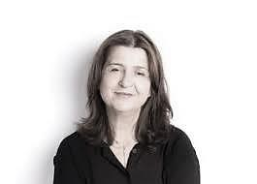

Είναι _____________________ παιδικών βιβλίων. Έχει γράψει, επίσης, θεατρικά έργα και κουκλοθέατρο.

Γεννήθηκε στη Λάρισα. Ζει στην Αθήνα.

***Η μυστική συνταγή της Έλλης***

Εσύ, πώς θα έδινες χαρά στους ανθρώπους που ζουν σε έναν οίκο ευγηρίας;

Ζωγράφισε την Έλλη και την γιαγιά της.

*Τι θα ήθελες να ρωτήσεις την συγγραφέα που θα μας επισκεφτεί;*

**Η συγγραφέας**

***Μαρία Παπαγιάννη***

**επισκέπτεται το σχολείο μας!**

